Anders celsius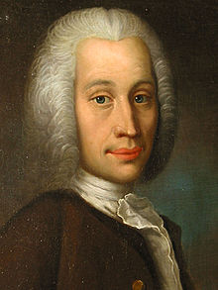

Nationaliter : suédois

Periode de temps : 27 novembre 1701 deces 25 avril 1744

^{creation :} la creation du degrés de symbole C

